7장 과제(HW5)

20172134 김태인

1. P = {P1, P2, P3, P4}, R = {R1, R2}, V = {(P1, R1), (R1, P2), (R1, P3), (P3, R2), (R2, P1), (R2, P4)}

R1,R2는 2개의 자원으로 구성

할당 그래프

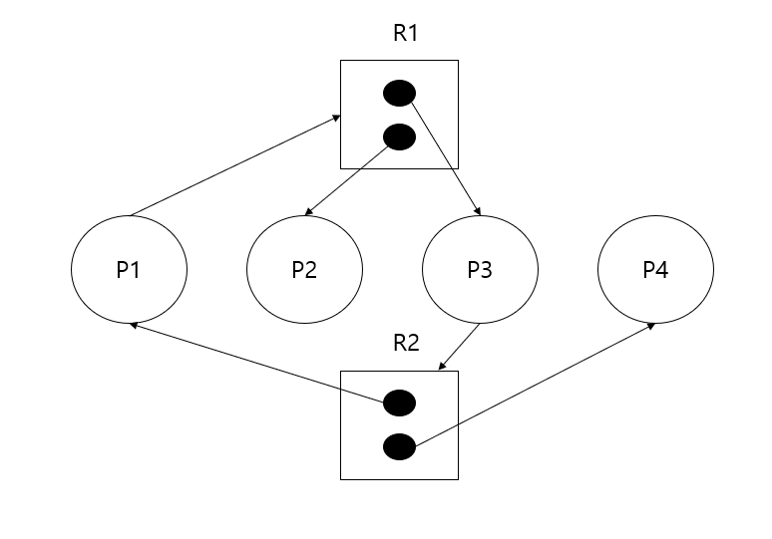

2. 데드락인지 아닌지 설명하시오.

교착상태(Dead Lock)이 아니다.

(R1,P2) 가 해제되면 (P1, R1) 요청 부분에서 (R1, P1) 으로의 자원 할당이 가능해진다. 마찬가지로 (R2,P4) 가 해제되면 (P3, R2) 요청 부분에서 (R2, P3) 로의 자원 할당이 가능해진다.